**9大渠道、12大人群 | 2025中国成都建博会专业观众这样邀约，您还担心效果吗？**

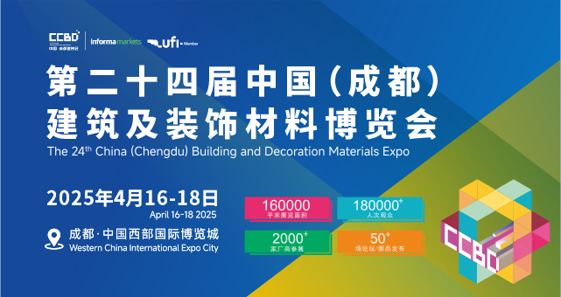

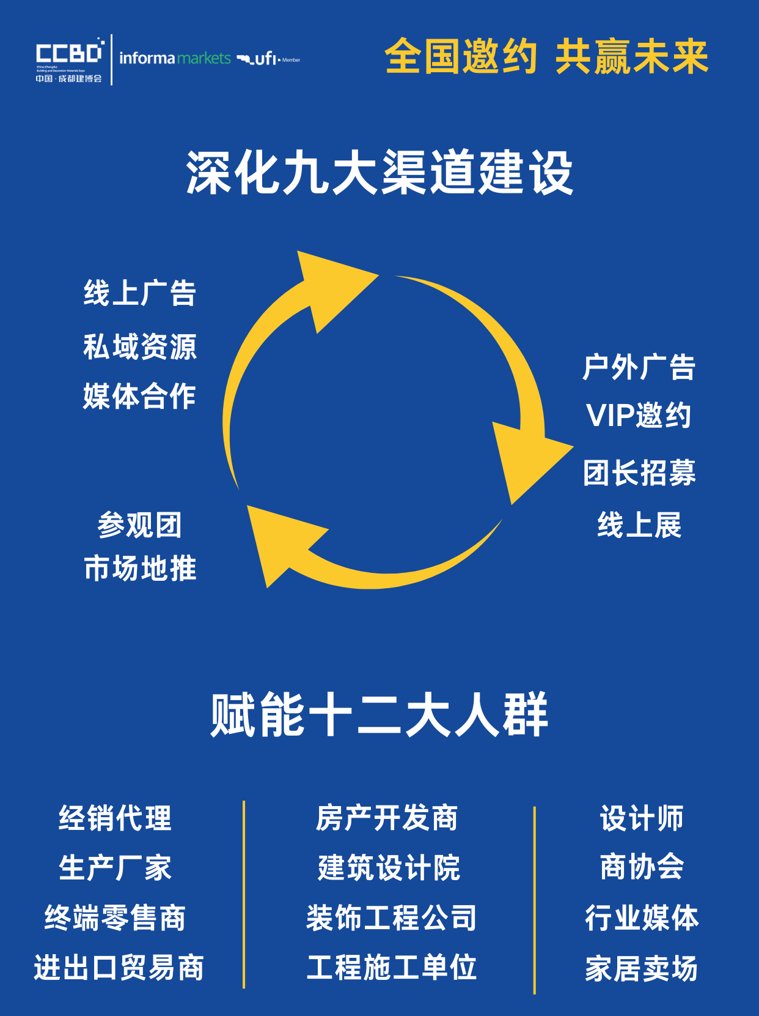

第二十四届中国（成都）建筑及装饰材料博览会（简称：2025中国成都建博会/CCBD）将于2025年4月16-18日在中国西部国际博览城隆重召开。

中国成都建博会已连续成功举办23届，拥有庞大的专业观众数据库，业界口碑优良。2025中国成都建博会/CCBD自定档官宣以来，专业观众组织邀约工作也已全面铺开。

**行业盛会**

**旗舰大展规模再创新高**

经过23届不断的创新发展与沉淀积累，中国成都建博会展会规模已稳居中西部地区同类展会第一。

2025中国成都建博会/CCBD更是聚势蓄力，规划160000㎡展区，包含13个展馆+6个连接馆，预计2000+家参展企业，50000+款新品，180000+人次专业观众，50+场论坛活动/新品发布会，是中西部地区大家居建装行业旗舰展，拓展中西部市场必选平台。

毫无疑问，这是2025中西部地区大家居建装行业的一场盛会，备受建材同仁关注。

**九大渠道**

**专业观众邀约至关重要**

专业观众是展会的重要组成部分，也是展会成功的生命线。展会专业观众的数量和质量影响着展商的参展效果，是展会是否成功的标志，因此，展会的专业观众邀请工作至关重要。

到场专业观众数量多、质量高，是中国成都建博会一直以来效果好的根基。2025中国成都建博会/CCBD专业观众邀约工作更是重中之重，组委会正全力以赴，争分夺秒地进行专业观众邀约。

**01 专业团队，私域资源信息邀约不停歇**

1,000,000条专业观众数据库，引入AI智能机器人开展精准筛选，通过微信、短信、邮件发送、专业呼叫团队一对一持续邀约，将展会持续曝光，实现广泛有效邀约。

**02 网络覆盖，线上广告精准投放**

线上官网、微信公众号、抖音、视频号、头条、搜狐、百家号、微博、百度等精准内容发布和广告投放，曝光量超1000万；自有微信群、qq群等私域资源，实现展会报名精准引流。

**03 组团观展，600+商协会市场齐助力**

与200余家行业协/商会、400余家建材市场/家居卖场/产业园区等达成合作，将组团到展会现场与行业企业开展交流及贸易对接。

**04 媒体赋能，活动+内容双重曝光**

与中华建材网、中国建材网、建材商界、慧亚传媒、门窗之家、搜门网、九正建材网、新浪家居、新华家居网等1000+行业媒体及大众媒体达成长期宣传合作，预计超过百万的定向流量曝光、以及千万+的自然流量曝光，精准触达观众人群，多渠道发力。

**05 市场地推，踏足数百个城市地区**

全国派发+邀约+调研，承载2000+展商的期望。深入川、渝、陕、贵、云、鄂等中西部省、市及区、县等地的大家居建装产业园、集中市场/卖场等，进行地毯式推广，面对面交流邀约。

**06 户外广告，风暴式覆盖传播**

与中西部地区，特别是川渝以及中西部地区各省多个专业市场、地铁媒体及川渝的参展商达成合作，墙面广告、道闸广告、地铁广告、横幅广告、电视广告陆续发布，让更多观众了解展会，参加展会。

**07 VIP邀约，大客户团精准配对**

组委会专人邀请具有采购、代理需求的大品牌代理商、高端设计师、装饰公司、房产开发企业、设计院所等到会观展，根据提前收集的采购需求，为其提供展品预览、推荐品牌展商等VIP专项服务，促进展商与观众的高效商贸对接。

**08 线上展平台，全年商贸不停歇**

搭建展会线上配套展示平台，每年超100,000次观众访问量，365天贸易不停歇，为企业和采购方之间建立全新的互动渠道，为专业观众邀请夯实基础。

**09 团长招募，优享多重福利**

专业观众团长招募，组团参观享免费领取餐饮券、精美大礼品、1000元购物卡等福利，组团人数越多，福利越多！

更有力的市场宣传

高匹配的专业观众

2025中国成都建博会/CCBD

市场宣传和观众邀约持续进行中

2025年4月16-18日

中国西部国际博览城

等您见证成果

**电子门票，扫码领取**

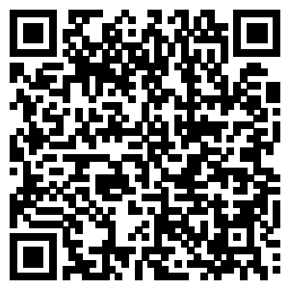

参展报名链接：https://ccbd.imconlinereg.com/25cd/?utm_medium=Press_Release&utm_source=Media&utm_campaign=XWG&utm_content=XWG

参展咨询：173 8182 5072 028-6793 6031